2020年5月 阿里云大学 DataQ概览级数据上云教程

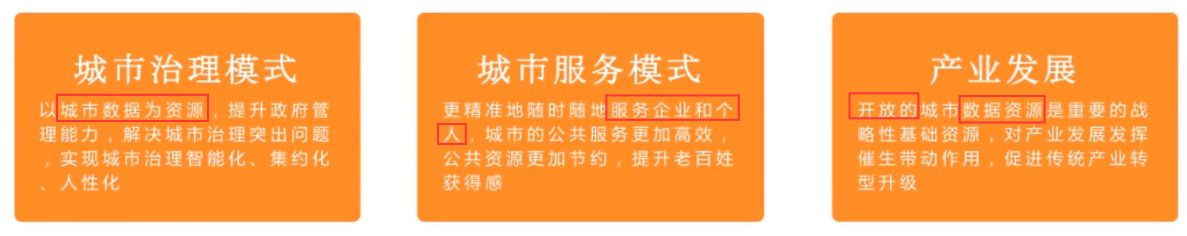

数据资产平台这个产品，之前在城市或政府的数据中台建设为主要群体。

首先以阿里巴巴自己的数据中台为例，并不是为了建设而建设，是为了用数据驱动业务创新才做。

因此不管在企业还是政务、工业，建设数据中心的业务目标很明确，如果没有业务牵引，一定失败。

在城市领域的业务目标也很明确。

首先是城市管理者，为了更好管理城市，用更加智能化，基于数据的方式解决问题，比如道路出行优化，比如城市综合治理，都是业务上的一些模式；

其次，城市管理者的服务对象是，城市里所有的居民或企业，比如我们做的一网通办和电子证照。企业法人或居民不用带着他的证件到处跑，跑好几个部门，只需要在网上动动手指或去一个地方通过一网通办方式就能办成一件事情；

最后，城市管理者的管理目标是驱动城市经济发展，每一个城市经济发展途径与现状不一样，我们应该通过数字化的方式，为城市管理者描绘出城市的现状和未来发展的模式。

因此这是城市建设的目标。

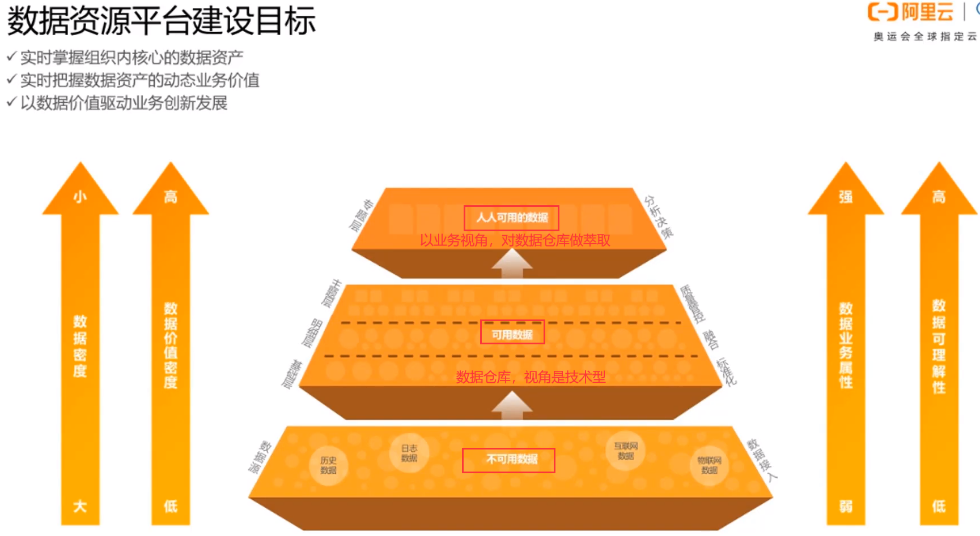

刚才一直在说数据驱动，但数据变为资产实际上是一个过程，我们认为数据一开始并不能直接使用，需要一些处理。

比如在业务系统一开始的操作的日志数据，是“不可用数据”，所谓不可用，我们的理解是信息不够完整，没有经过多方面的数据的验证和整合；

接下来是收集这些不可用数据，做数据融合贯通，保证数据质量，变为“可用数据”，这个过程是建数据仓库。但数据仓库建好后，通常是数据开发者，他以技术的视角去建立数据仓库，他与某一个业务还是有一定距离的，而且模型见完后可理解行相对也差一些；

因此数仓见完后，还要结合业务场景，同时让业务人员主动使用数据，将可用数据变为结合业务的“人人可用的数据”，来真正支撑上层的业务应用。

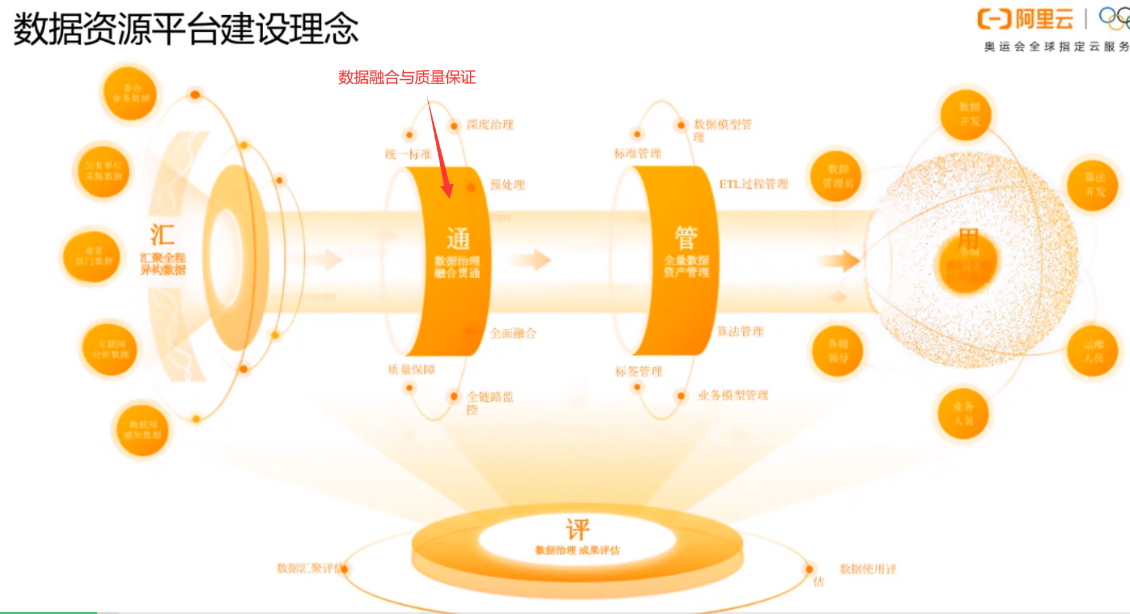

整个数据跃迁的过程，我们总结为“汇、通、管、用、评”这么一个闭环过程。汇，是数据汇聚，从数据源汇聚异构数据；通，是数据融合和质量保证；管，是数据资产与服务管理；用，把数据资产变为表、业务模型、API为上层应用提供应用；评，是为了评价从哪个方向做的好，或需要改进。

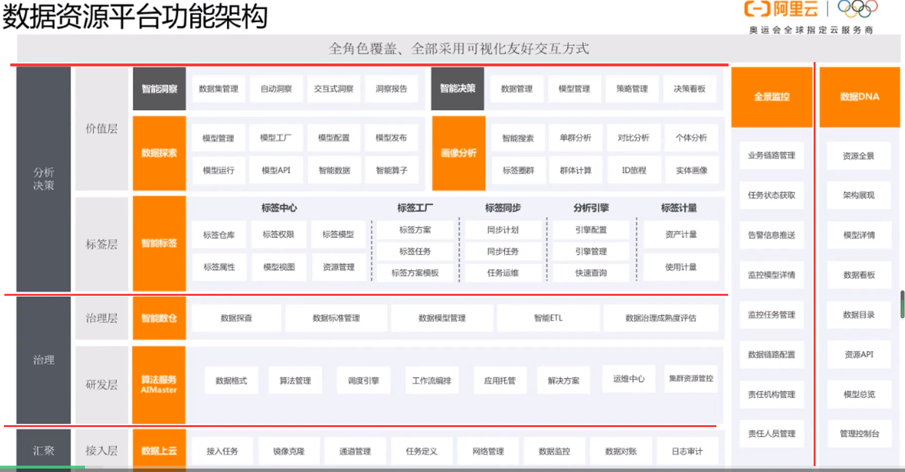

我们目前从做过的政务、交通、公安方面的项目，目前给到了一个工具体系。其中包括了这么几个组件：

其中数据上云，主要是做数据汇聚的；

算法服务是数据开发人员做研发的；智能数仓，是做数据融合与质量控制的；数据标签，将可用数据变为人人可用的数据；

数据应用，则是数据探索、画像分析、洞察等面向不同场景和目的的业务应用；

数据DNA:所有过程中，都会产生数据资产，管理这些数据资产并对外使用;

整个数据处理过程非常长，因此需要全面运行期的监控工具，主要做整个数据加工和分析过程阶段的任务和数据质量的监控、告警功能。

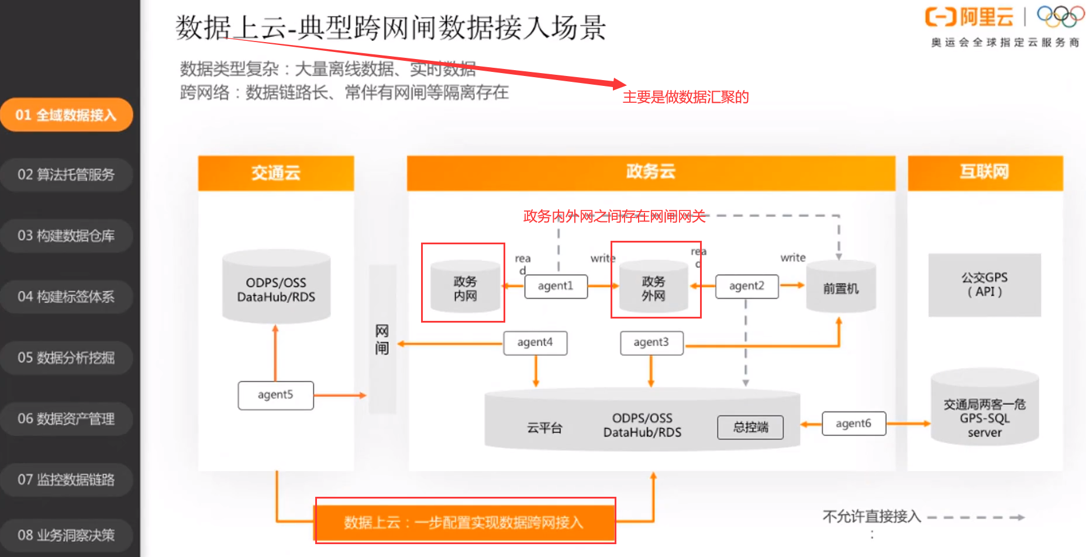

数据上云主要做数据汇聚的，主要特点是，适用复杂网络环境。

所谓复杂，比如政务领域，图中场景，云平台建立在政务内网，外部数据来自于交警的交通云或互联网，都需要汇聚到政务内网的平台。比如交警数据是从高密到低密的数据汇聚，会通过网闸；政务云内部的数据会通过网关。

如果普通数据汇聚工具，在云端，根本不能控制数据从源端到目标端的过程，数据上云工具通过给不同的网段部署Agent，方便用户从云平台端统一下发任务，不会感觉数据透过了网闸、网关这种复杂的网络结构。

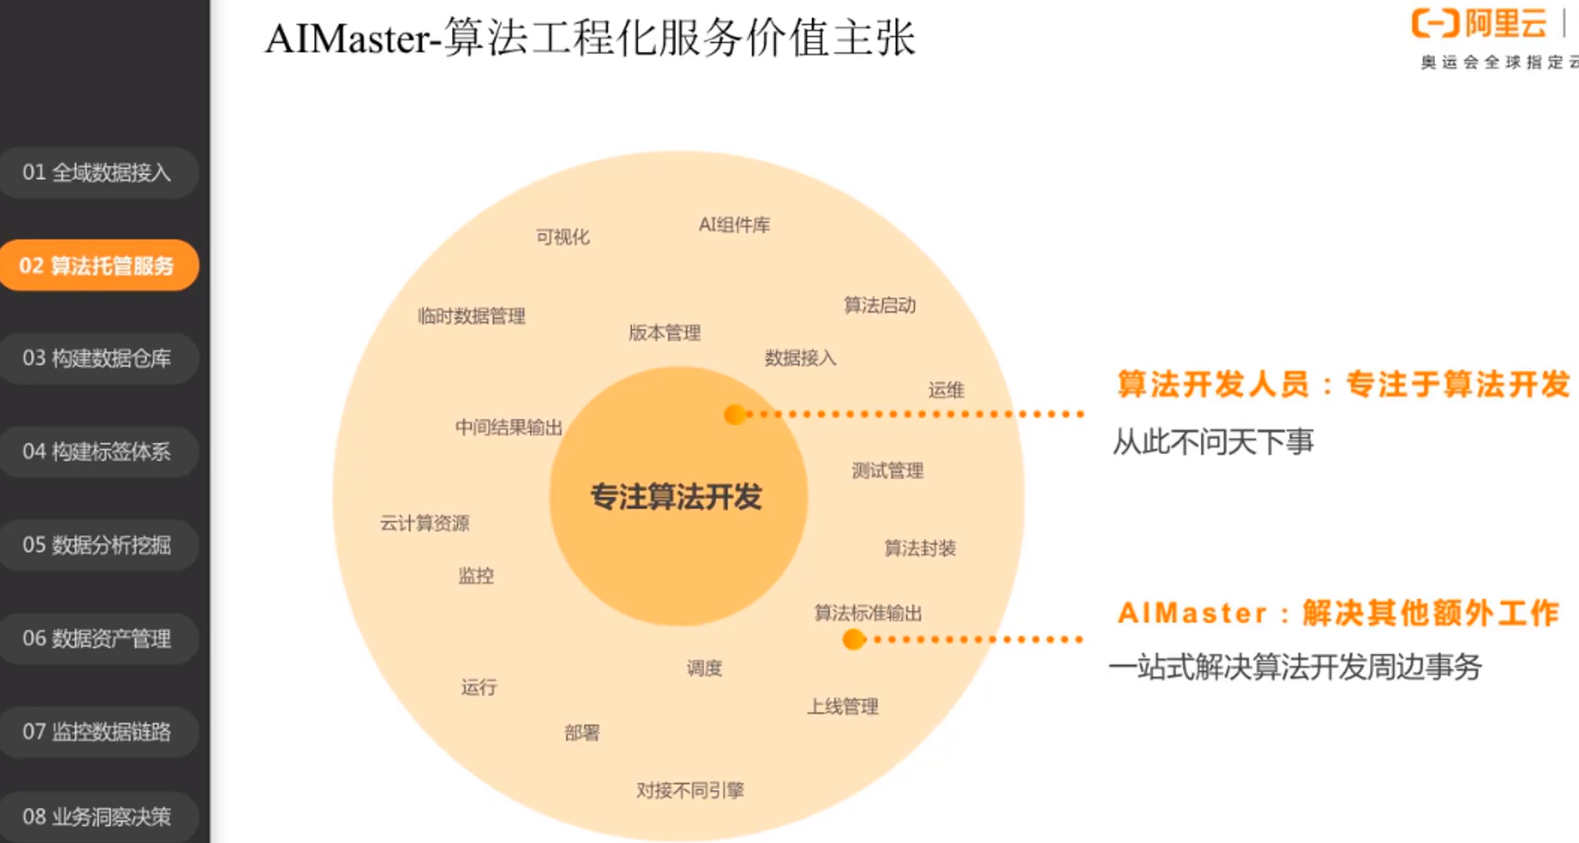

AIMaster，主要做算法工程化。

所谓算法工程化，是第一步，算法开发人员在离线环境或个人工作台上，去开发算法模型；第二步，是算法模型成果物，需要业务上线，把算法变成一个API提供服务。但在第二步会涉及到一些问题，比如怎么打包算法模型，打包后如何拉起Docker服务，服务如何变为API，这叫将算法工程化。

算法开发人员其实对于算法工程化这一步不熟悉，因此AIMsaer就是一个傻瓜式的图形化页面，从特征处理、数据准备阶段、算法模块、到上线分配整个过程，帮助算法开发人员将算法变为API服务。

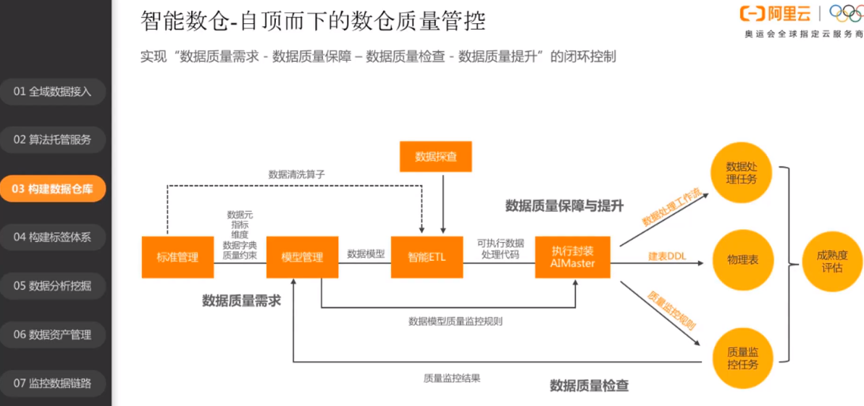

数据中台的内核，内核的数据组织其实和传统数仓没什么区别。（数据中台内核-建模的维度方法论是一样的。）

数仓的作用主要是做模型管理和质量控制的。

在建仓时，经常做标准的管理、模型设计、数据加工，这些工作的核心目标是对上提供高质量的、有组织的、融合的数据。

因此数仓核心能力是做质量控制。从数据质量需求、保障、检查、提升是一个数仓的工作流程。

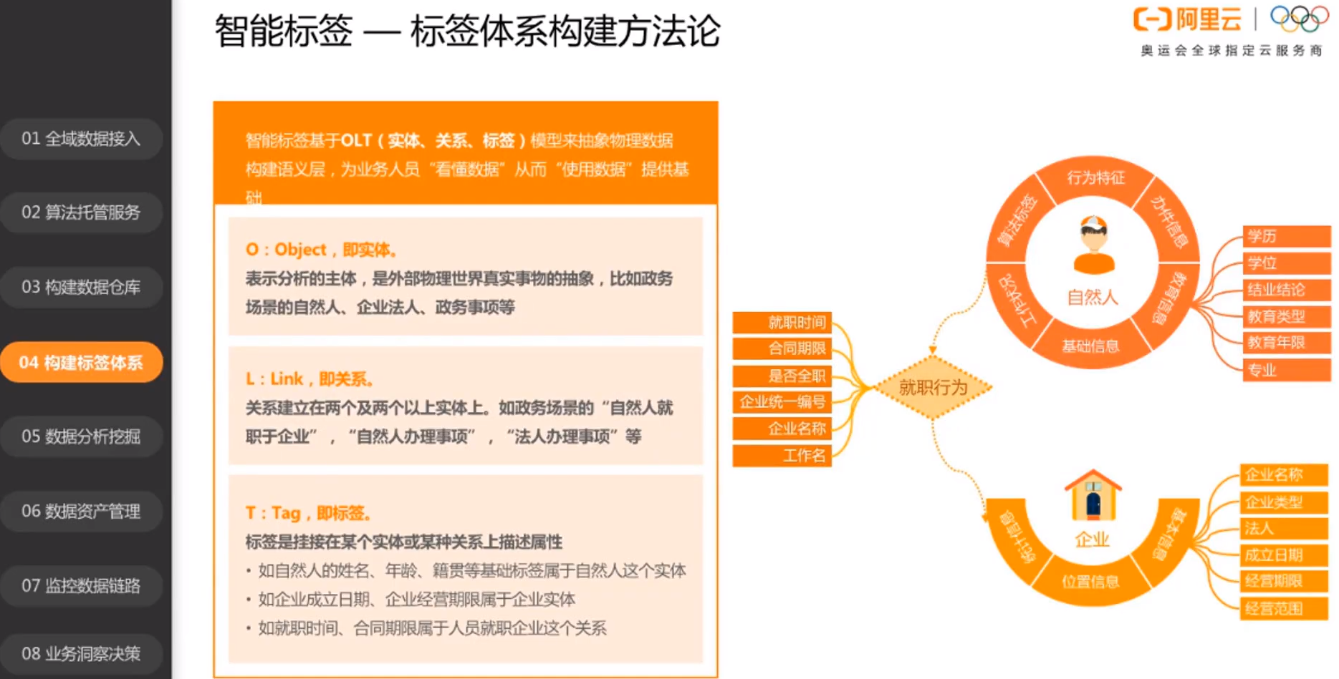

整个数仓有一个特点，它是为了尽量要稳定，因为整个数仓的模型一旦建立后，在一个组织里面为不同的应用和部门提供服务，如果数仓的模型一天变好几次，或改了一个东西，满足A部门业务需求，但对于B部门就乱了。

所以数仓模型有两个特点：①尽量做一个主题/对象，DWS、DWD层表中，做三五百个字段的信息冗余，做宽表；②数据模型尽量稳定。

但站在业务的立场上，业务部门每个部门都有自己很明确的需求点，并且业务还是多一变的。对于一个业务人员，去理解一个大宽表里这么多冗余信息是很困难的，这里面有大量与他关注点无关的东西。

因此，为了平衡数据开发人员与业务端数据应用人之间的矛盾。我们提供了一个智能标签工具。

首先做标签模型与数据虚拟化能力，跨云计算资源，让业务人员去组装这个标签模型，针对你的业务领域，搭建出业务模型，我们称之为业务语义模型，这个功能可以根据业务关注点去精炼数仓中的信息，也可以通过快速组装标签模型适应业务的变化。

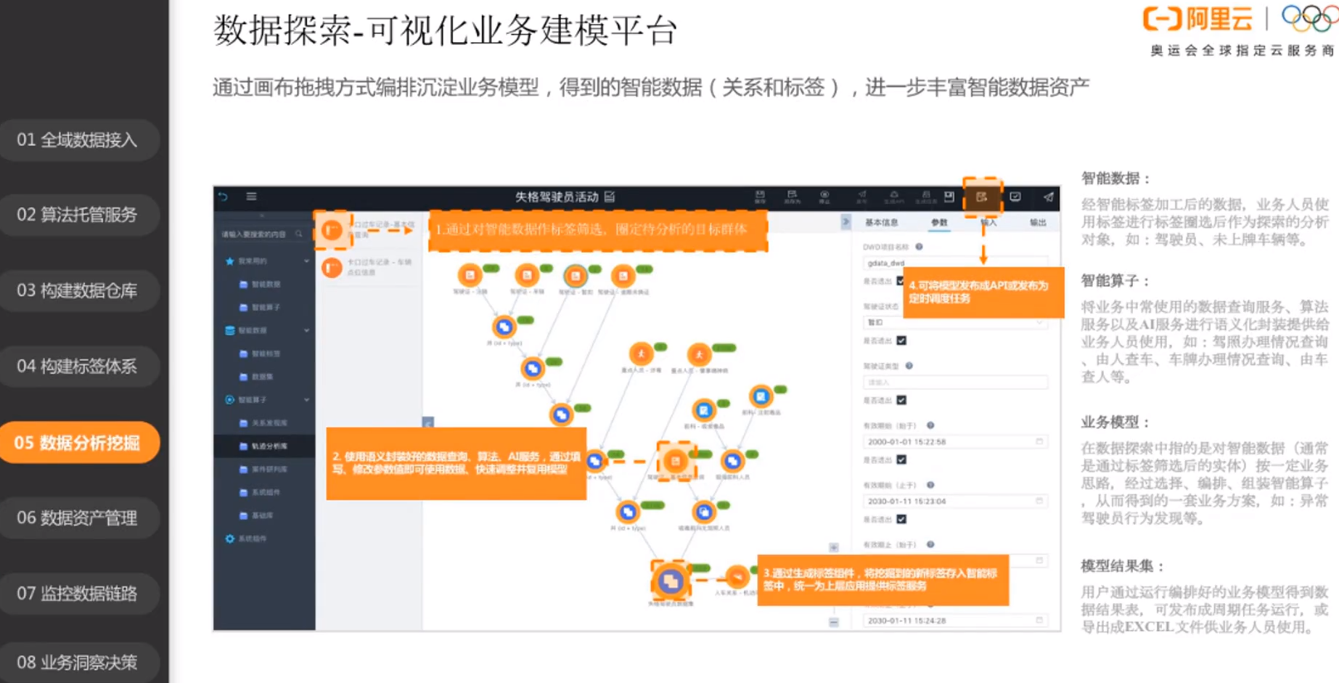

数据通过汇聚、建仓和标签模型后，接下来是数据该怎么用，或者说数据的分析挖掘提供了两个方式。

1. 比较灵活的：数据探索。这里面可以注册一些业务算子，这些算子区别与数据处理里面的处理算子，而是针对某一个业务的语言，比如“从数据里帮我找出年龄在18-20岁之间的人”“找车身颜色为黑色的所有的车”，这些都是业务人员能够理解的语义的模型/算子。业务人员可以非常灵活的把这些业务的算子组装起来，编排工作流，最终得到他想要的结果。通过这种方式，可以使业务人员可以参与到数据的挖掘中。解决懂数据的人不懂业务，懂业务的人不懂数据这种怪圈。所以DataQ提供这种可视化拓转的工具。

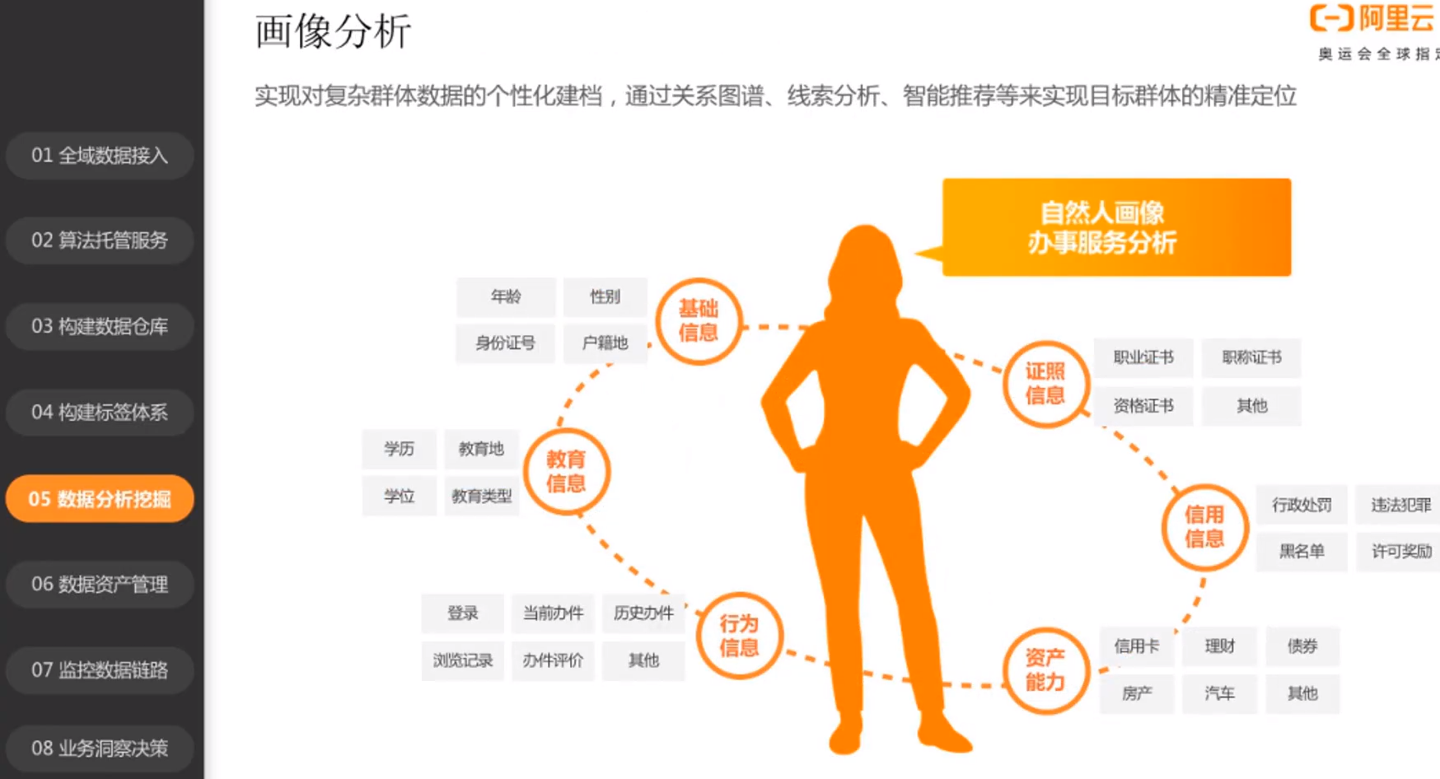

1. 针对用户画像场景，提供画像分析功能。根据标签模型的某一个对象上的所有属性/标签，我们可以先圈选群体，只有做群体的比对、分析，出分析结果的图形和报表。面向群体分析/topic的工具。画像分析对比数据探索，是一个已经做好的固化模板或流程。

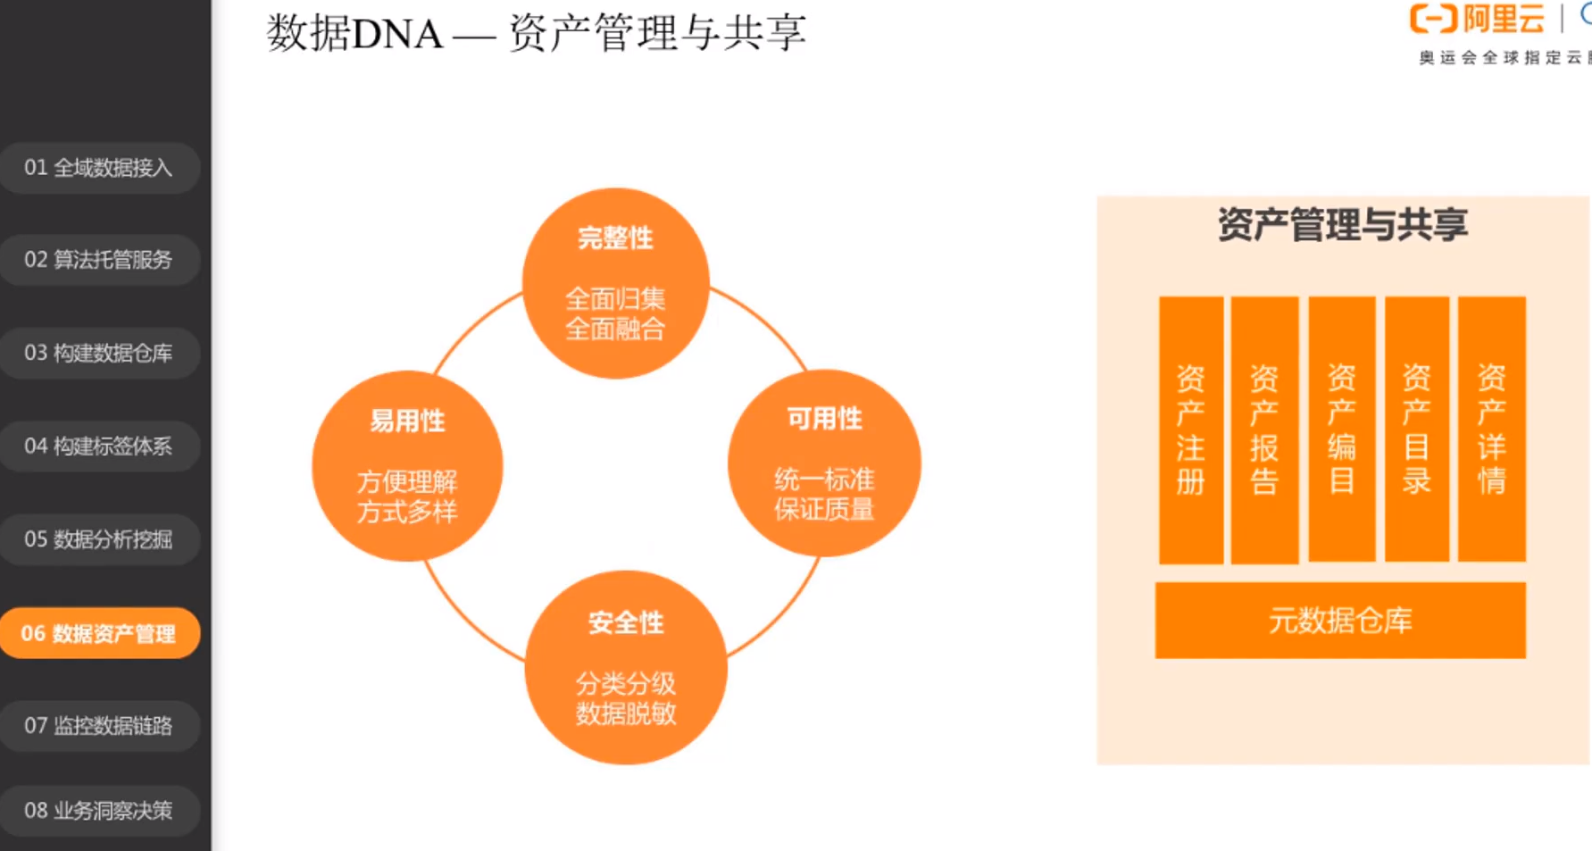

数据资产的管理过程中，首先强调资产完整性，前面提到在数仓各个阶段，产出物都是数据资产；第二，强调资产可用性，数据是高质量、可用的，规范资产的上限与服务的方式；第三强调资产是安全的，比如数据加密、加密传输、存储、数据脱敏；第四，强调数据易用性，将数据给到不同的应用场景，通过表、模型、API服务、算法服务，针对应用场景最友好方式用起来。

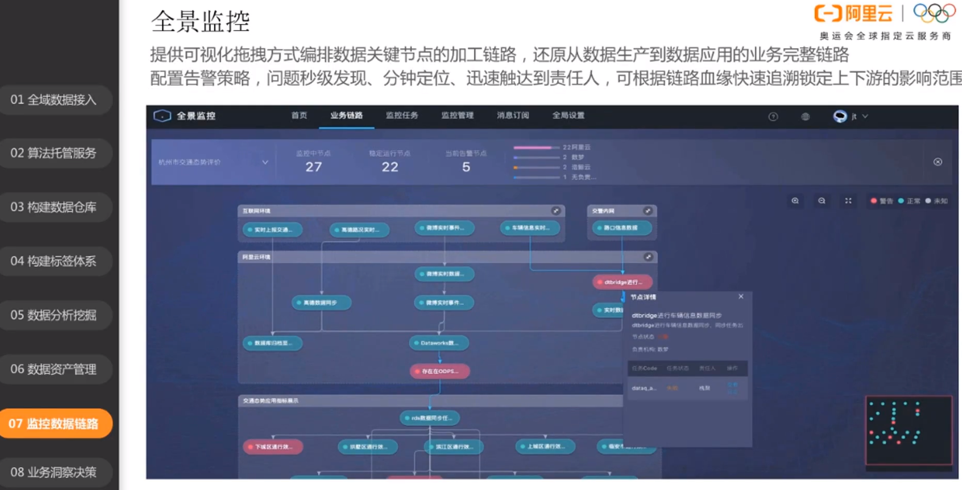

数仓中会有大量的任务，不管是数据加工、标签、数据探索、画像探索，这些都是任务，通常情况下将，城市级数据中台，每天运行几十万到百万任务时常态，对平台运营人有三个问题：①这些任务到底和哪些应用关联的；②哪些是关键人物，哪些是实验任务；③城市中台大系统，除了阿里云平台上运行的任务外，还有第三方自己平台上运行的任务，但是整个数据流是由这些任务组装起来的，能不能在一个平台上统一维护。

全景监控就是因此而生，是根据应用场景编排流程；只显示逻辑任务的关键节点，屏蔽大量非重要任务；通过标准API上报方式，接入第三方应用；通过钉钉等告警方式，推送告警信息。

在政务领域，很多时候内网和外网不同，我们支持将告警信息推送到企业总线上ESC，在内网中的全景监控，可以将告警消息通过总线传到互联网上，通过钉钉或短信告警。

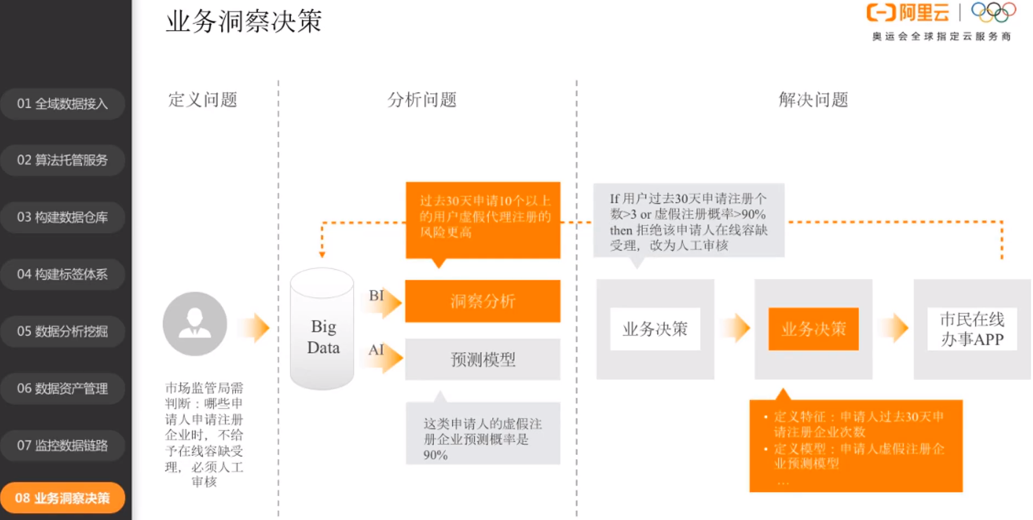

我们之前用BI作数据分析，先做数据准备，手动指定哪个是维度，哪个是指标，然后可好，再自己去调如何组合，之后再看报表中哪些是异常点。这里面不管是手动指定指标和维度很麻烦，而且通过人组合的维度和指标看到的结果，可能看不到一些真实问题。

因此洞察工具有智能能力，自动识别维度和指标，自动去组合维度和指标，自动去发现里面不容易察觉的点，因此快速和发掘不易发现的点，是AI业务洞察的价值。

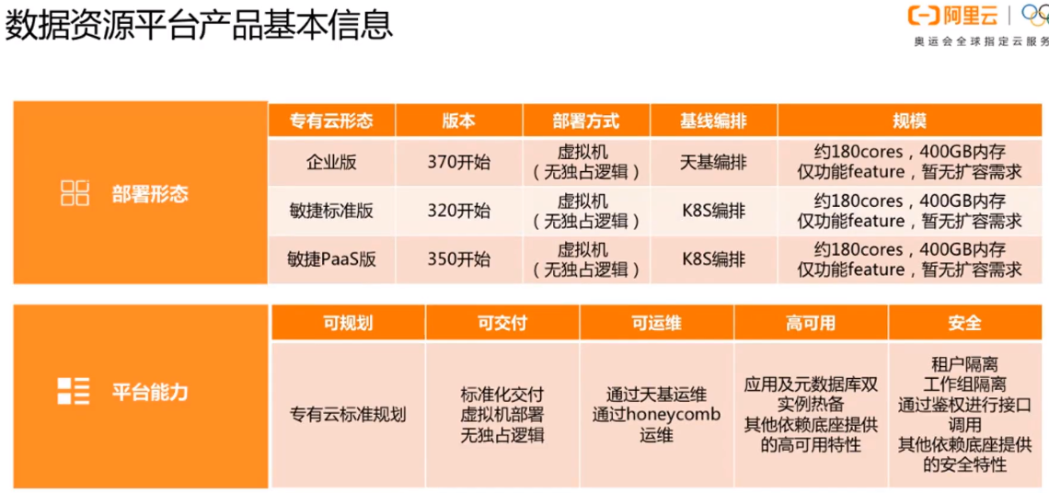

从DataQ的版本就能看出它主要是服务专有云的，在公有云上也开放了公测。